
Кентау қаласының жайылымдарды басқару және оларды пайдалану жөніндегі 2025-2029 жылдарға арналған жоспарын бекіту туралы
Түркістан облысы Кентау қалалық мәслихатының 2025 жылғы 30 маусымдағы № 197 шешiмi
"Қазақстан Республикасындағы жергілікті мемлекеттік басқару және өзін-өзі басқару туралы" Қазақстан Республикасының Заңының 6 бабының 1 тармағының 15) тармақшасына және "Жайылымдар туралы" Қазақстан Республикасының Заңының 8 бабының 1) тармақшасына сәйкес, Кентау қалалық мәслихаты ШЕШІМ ҚАБЫЛДАДЫ:
1. Кентау қаласының жайылымдарды басқару және оларды пайдалану жөніндегі 2025-2029 жылдарға арналған жоспары қосымшаға сәйкес бекітілсін.
2. Осы шешім оның алғашқы ресми жарияланған күнінен кейін күнтізбелік он күн өткен соң қолданысқа енгізіледі.
Кентау қалалық мәслихатының төрағасы | Қ.Елеусизов
Кентау қалалық
мәслихатының
2025 жылғы 30 маусымдағы
№ 197 шешімімен бекітілген
Кентау қаласы бойынша жайылымдарды басқару және оларды пайдалану жөніндегі 2025-2029 жылдарға арналған жоспары
Осы Кентау қаласы бойынша жайылымдарды басқару және оларды пайдалану жөніндегі 2025-2029 жылдарға арналған жоспар (бұдан әрі-жоспар) Қазақстан Республикасының 2001 жылғы 23 қаңтардағы "Қазақстан Республикасындағы жергілікті мемлекеттік басқару және өзін-өзі басқару туралы", 2017 жылғы 20 ақпандағы №47-VІ ҚРЗ "Жайылымдар туралы" Заңдарына, Мемлекеттік статистика туралы Қазақстан Республикасының 2010 жылғы 19 наурыздағы № 257-IV Заңына, Қазақстан Республикасы Ауыл шаруашылығы министрінің 2024 жылғы 29 шілдедегі №263 "Жайылымдарды басқару және оларды пайдалану жөніндегі үлгілік жоспарды бекіту туралы" бұйрығына (Қазақстан Республикасының Әділет министрлігінде 2024 жылғы 29 шілдеде № 34831 болып тіркелді), Қазақстан Республикасы Ауыл шаруашылығы министрінің 2015 жылғы 14 сәуірдегі №3-3/332 "Жайылымдардың жалпы алаңына түсетін жүктеменің шекті рұқсат етілетін нормасын бекіту туралы" (Нормативтік құқықтық актілерді мемлекеттік тіркеу тізілімінде 11064 нөмірімен тіркелген) бұйрығына сәйкес әзірленді.
Жоспар жайылымдарды ұтымды пайдалану, азыққа деген қажеттілікті орнықты қамтамасыз ету және жайылымдардың тозу процестерін болдырмау мақсатында қабылданады.
3. Жоспар мазмұны:
1) Кентау қаласының барлық жер көлемі 128 319 гектарды құрайды. Барлық ауыл шаруашылығы алқаптарының жиынтығы 80 461 гектар, оның ішінде егістік жерлер 2551 гектар, оның ішінде суармалы егістік 2551 гектар, көп жылдық ағашты өсімдіктер 676 гектар, тыңайған жерлер 1383 гектар, жайылымдар 75 217 гектар.
Жер санаттары бойынша:
ауыл шаруашылық мақсаттары бойынша пайдаланатын жерлері – 60 557 гектар;
елді мекендердің жерлері – 11 439 гектар;
өнеркәсіп, көлік, байланыс, қорғаныс және ауыл шаруашылық емес басқа мақсаттарда пайдаланатын жерлер – 749 гектар;
ерекше қорғалатын табиғи аумақтардың жерлері – 34424 гектар;
су қорының жерлері – 1246 гектар;
босалқы жерлер – 19904 га.
Әкімшілік-аумақтық бөлініс бойынша Кентау қаласында 4 ауыл (Хантағы, Байылдыр, Ащысай, Қарнақ), 4 ауылдық елді-мекендер орналасқан.
Ауыл шаруашылығы: 1-қосымша нысанына сәйкес;
Кентау қаласы бойынша ірі қара мал – 10319, қой-ешкі – 30699, жылқы – 3356, түйе- 80, құс – 16915 басты құрайды.
2) "Қазақстан Республикасы табиғи жем-шөп алқаптарының ірі масштабты (1:1000 – 1:100000) геоботаникалық іздестірулерін жүргізу жөніндегі әдістемені бекіту туралы" Қазақстан Республикасы Ауыл шаруашылығы министрінің 2022 жылғы 3 қазандағы №314 бұйрығына (Нормативтік құқықтық актілерді мемлекеттік тіркеу тізілімінде №30043 болып тіркелген) геоботаникалық зерттеп-қараудың туралы мәліметтер, 2-қосымша нысанына сәйкес; ветеринариялық-санитариялық мекемелер туралы мәліметтер, иелерін-жайылым пайдаланушыларды, жеке және (немесе) заңды тұлғаларды көрсете отырып, ауыл шаруашылығы жануарлары мал басының саны туралы деректер, ауыл шаруашылығы жануарларының түрлері мен жыныстық жас топтары бойынша қалыптастырылған үйірлердің, отарлардың, табындардың саны туралы деректер, шалғайдағы жайылымдарда жаю үшін ауыл шаруашылығы жануарларының мал басын қалыптастыру туралы мәліметтер, екпе және аридтік жайылымдарда ауыл шаруашылығы жануарларын жаю ерекшеліктері, малды айдап өтуге арналған сервитуттар туралы деректер, мемлекеттік органдар, жеке және (немесе) заңды тұлғалар берген өзге де деректер ескеріле отырып қабылданды.
3) Қазақстан Республикасы Ауыл шаруашылығы министрінің 2020 жылғы 3 ақпандағы №35 бұйрығымен (Нормативтік құқықтық актілерді мемлекеттік тіркеу тізілімінде №19987 болып тіркелген) бекітілген Мал қорымдарының (биотермиялық шұңқырлардың) тізілімін жүргізу қағидаларына сәйкес қалыптастырылған мал қорымдары (биометриялық шұңқырлар) туралы мәліметтер: биотермиялық шұңқырлар саны-3, ауданы бойынша сібір жарасы көмінділері саны-3 олардың әр қайсысы координаттары бойынша шығысында және ауданның батыс бөлігінде орналасқан жалпы алаңы-0,050 гектар барлығы бетонмен және сеткамен қоршалған, елді мекеннен 1000 метр ұзақтықта орналасқан. Баланс бойынша қалалық "Ветеринарлық қызмет" мекемесінде.
4) Жайылымдық инфрақұрылым объектілерін дамыту және реконструкциялау жөніндегі жоспар негізінде жайылымдық инфрақұрылым объектілері – құрылыстар, көпірлер, жолдар -17-25 километр, суландыру құрылыстары (ұңғымалар, құбырлы және шахталы құдықтар, апандар)- 17 ұзындығы 112,3 километр, мал айдайтын жолдар, малды аялдатуға арналған алаңдар мен суат алаңдары-8 алаңы 1000 гектар, қойларды тоғытуға арналған ыдыстар, қоралар және қоршалған жерлер, жайылымдардың қоршаулары, шарбақтар (оның ішінде электрлі шарбақтар), ауыл шаруашылығы жануарларын қоршап-бөлшектеп жаюға арналған қашалар-33 ұзындыңы 2-11 км алаңы 11,0 гектар, ауыл шаруашылығы жануарларын ветеринариялық емдеуге арналған өткелектер-5, электр және жылу энергиясымен қамтамасыз етуге арналған құрылыстар мен объектілер, жаңартылатын және баламалы энергия көздері пайдаланылатын объектілер, сумен жабдықтау объектілері және тіршілікті қамтамасыз етудің басқа да түрлері, персоналдың маусымдық тұруына арналған құрылыстар және жайылымдарды күтіп-ұстау мен пайдалану үшін қажетті өзге де мүлік бойынша жұртшылық шаруашылық малдарына қызмет көрсететін ұсақ малдарды шомылдыру орындары-6, жасанды ұрықтандыру пунктері-4;
4. Жоспардың қосымшалары:
1) құқық белгілейтін құжаттар негізінде жер санаттары, жер учаскелерінің меншік иелері және жер пайдаланушылар бөлінісінде әкімшілік-аумақтық бірлік аумағында жайылымдардың орналасу схемасы (картасы);
2) жайылым айналымдарының қолайлы схемалары;
3) жайылымдардың, оның ішінде маусымдық жайылымдардың сыртқы және ішкі шекаралары мен алаңдары, жайылымдық инфрақұрылым объектілері белгіленген картасы;
4) жайылым пайдаланушылардың су тұтыну нормасына сәйкес жасалған су көздерiне (көлдерге, өзендерге, тоғандарға, апандарға, суару немесе суландыру каналдарына, құбырлы немесе шахталы құдықтарға) қол жеткізу схемасы;
5) жайылымы жоқ жеке және (немесе) заңды тұлғалардың ауыл шаруашылығы жануарларының мал басын орналастыру үшін жайылымдарды қайта бөлу және оны берілетін жайылымдарға ауыстыру схемасы;
6) ауылдық округ маңында орналасқан жайылымдармен қамтамасыз етілмеген жеке және (немесе) заңды тұлғалардың ауыл шаруашылығы жануарларының мал басын шалғайдағы жайылымдарға орналастыру схемасы;
7) ауыл шаруашылығы жануарларын жаюдың және айдаудың маусымдық маршруттарын белгілейтін жайылымдарды пайдалану жөніндегі күнтізбелік графигі;
8) тиісті әкімшілік-аумақтық бірлікте жайылымдарды ұтымды пайдалану үшін қажетті өзге де талаптарды қамтуға тиіс.
Әкімшілік-аумақтық бөлініс бойынша Кентау қаласына 4 ауыл (Хантағы, Байылдыр, Ащысай, Қарнақ), 7 ауылдық елді-мекендер орналасқан.
Мазмұны:
1 Табиғаты
2 Климаты
3 Гидрографиясы
4 Ауыл шаруашылығы
Табиғаты:
Кентау қаласы Қаратау мемлекеттік табиғи қорығы Қаратау тауының солтүстік-батыс сілемдерінде орналасқан. Қорық ерекше қорғалатын аймақ. Оның жалпы көлемі 34424 гектар Кентау қаласының меншігіне жатады. Қорықтың жері Түркістан облысының Кентау қаласы, Созақ, Сауран аудандарымен шектеседі.
Климаты:
Қала Қаратау тауының етегінде орналасқан, суық болмайтын күндері 160-180 күнді құрайды, жылдық ауаның ылғалдығы 330-390 миллиметр. Қыс айларында қардың қалыңдығы 20-40 сантиметрге барады. Ұзақтығы 120-160 күнге созылады. Жер қыртысы ылғалды ашық сұр топырақты болып келеді.
Қала аумағының географиялық орнына (яғни атмосфераның ылғылдықтың негізгі көзі мұхиттардан тым шалғай орналасуына) қалыптасқан.
Қысы қысқа, жұмсақ, жазы ұзақ, ыстық. Жыл бойына 40 күндей қар қылаулайды. Бірақ көп жатпай, тез еріп кетеді. Ең суық ай –қаңтардың орташа темпратырасы – 8-10 градус суық. Қар жамылғысының орташа қалыңдығы 20-40 сантиметр. Қар қарашаның соңы, желтоқсанның басында түсіп, ақпан наурыз айында ери бастайды.
Жауын-шашынның жылдық орташа мөлшері 200-380 милиметр. Желдің басым бөлігі шығыс, оңтүстік-шығыс бағыттан соғады. Орташа жылдамдығы 3-5 метр секунд. Желдің әсерінен жазда қаланың гидротермиялық көрсеткіші төмендеп (0,3-0,4) ылғалдылық мөлшері кемиді де аңызақ, құрғақ және ыстық кезең қалыптасады.
Жазы ұзақ қала түстігінде 8 айға дейін созылады. Жазы ыстық шілде айының орташа температурасы 27-42С.
Кентау қаласы Қаратау бөктерінің Оңтүстік Батыс аймағынан жазықтық жерлерге ауыспалы аймақта орналасқан. Қала аумағының Солтүстік Шығыс пен Оңтүстік Шығыс бөлігі таулы негіздегі жазықтық болып табылады. Жазықтың биіктігі 430-500 м. Батыс бөлігіндегі жазықтықтың биіктігі 405-470 м.
Негізгі су айрықтары Ырмақ, Байылдыр және Хантағы тау жоталарымен өтеді. Ауа райы жылы, құрғақты болып келеді. Аймақтың көптеген аумағында көбінесе қар жамылғысы тұрақсыз, қардың орта қалыңдығы 20-40 см.
Орташа аязсыз кезең ұзақтығы 185-200 күн. Жылдық ылғал көлемі 425-457 мм, 10 градустан жоғары кезеңде ылғылдың түсуі 130-250 мм. Халқымызды азық-түлікпен толық қамтамасыз ету, бірінші кезекте мал шаруашылығы азығының негізі болып табылатын - табиғи жайылымдарды тиімді падалану болып табылады.
Гидрографиясы:
Қаланың су қоры жер бетінің суларынан тұрады. Олар, Ырмақ және Байылдыр өзендері. Ырмақ өзені өз бастауын Ырмақ тауынан бастаса, Байылдыр өзені Байылдыр тауынан бастау алады. Ауылдарда табиғи көлдер жоқ. Ырмақ және Байылдыр өзендерінің сулары Ырмақ өзен су қоймасын құрайды.
Бүгінгі заман талабына сәйкес қалыптасып отырған меншік иелері үшін табиғи жайылымды сақтау мен пайдалану арасындағы қатынасты сақтай отырып, мал шаруашылығын тұрақты дамыту талабы кезек күттірмейтін міндет. Әрине, бұл мәселені шешудің төте жолы - жайылымдық жерлердің жағдайын жақсарту шараларын іске асырып, жайылымдарды тиімді де ұтымды пайдалану болып табылады.
Қосымшада ауыл округтері бөлінісінде мәліметтер, схемалар мен карталар:
4-қосымша – Хантағы ауылы
5-қосымша – Байылдыр ауылы
6-қосымша – Ащысай ауылы
7-қосымша – Қарнақ ауылы
Ауыл шаруашылығы:
Қаланың ауыл шаруашылығына жарамды жерінің аумағы 82298,59 гектар, оның ішінде егістік жерлер 4216 гектар, суармалы егістік 2500 гектар, көп жылдық ағашты өсімдіктер 716 гектар, шабындық жерлер 576 гектар, жайылымдар 73934 гектар.
Кентау қаласы бойынша ірі қара 10319, қой және ешкі 30699, жылқы 3356, түйе 80 басқа жетті.
Кентау қаласындағы ауылдар бойынша мал басының саны туралы мәлімет.
№ | Ауыл | Түйе |  | Жылқы | Оның ішінде
 |  |  |  |  | Қолда ұсталатыны |  | Табиғи жайылымды қажет ететіні
1 | 2 | 3 |  | 4 | 5 |  | 6
1 | Кентау | 80 |  | 1202 | 350 |  | 852
2 | Ащысай | 0 |  | 280 | 32 |  | 248
3 | Байылдыр | 0 |  | 450 | 104 |  | 346
4 | Хантағы | 0 |  | 830 | 119 |  | 711
5 | Қарнақ | 0 |  | 594 | 76 |  | 518
 | Барлығы | 80 |  | 3356 | 681 |  | 2675
Ірі қара мал |  |  | Оның ішінде |  | Ұсақ мал | Оның ішінде
 |  |  | Қолда ұсталатыны | Табиғи жайылымды қажет ететіні | Ұсақ мал | Қолда ұсталатыны | Табиғи жайылымды қажет ететіні
7 |  |  | 8 | 9 | 10 | 11 | 12
2950 |  |  | 1189 | 1761 | 12513 | 1360 | 11153
290 |  |  | 66 | 224 | 3600 | 954 | 2646
378 |  |  | 113 | 265 | 1370 | 484 | 886
1282 |  |  | 274 | 1008 | 3836 | 748 | 3088
5419 |  |  | 2231 | 3188 | 9350 | 1376 | 7974
10319 |  |  | 3873 | 6446 | 30699 | 4922 | 25747
Төрт түлік малдың жайылымдық жерлермен қамтылу деңгейі:
№ | Ауыл округтер саны |  | Ауылдарда жалпы жайылымның жер көлемі, гектар |  | Жылқы |  |  | Гектар нормасы | Қажетті жайылым, гектар
1 | 2 |  | 3 |  | 4 |  |  | 5 | 6
1 | Кентау |  | 2572 |  | 1202 |  |  | 9 | 10818
2 | Ащысай |  | 14950 |  | 280 |  |  | 9 | 2520
3 | Байылдыр |  | 13113 |  | 450 |  |  | 9 | 4050
4 | Хантағы |  | 19750 |  | 830 |  |  | 9 | 7470
5 | Қарнақ |  | 30280 |  | 594 |  |  | 9 | 5346
 | Барлығы |  | 80665 |  | 3016 |  |  | 9 | 30204
Ірі қара мал |  | Гектар нормасы | Қажетті жайылым, гектар | Ұсақ мал |  | Гектар, нормасы | Қажетті жайылым, гектар | Жалпы қажет жайылым, жер көлемі | Аудандағы жалпы жайылыммен, қажетті жайылымның айырмасы (+-)
7 |  | 8 | 9 | 10 |  | 11 | 12 | 13 | 14
2950 |  | 8 | 23600 | 12513 |  | 2 | 25026 | 59444 | -56872
290 |  | 8 | 2320 | 3600 |  | 2 | 7200 | 12040 | +2910
378 |  | 8 | 3024 | 1370 |  | 2 | 2740 | 9814 | +3299
1282 |  | 8 | 10256 | 3836 |  | 2 | 7672 | 25398 | -5648
5419 |  | 8 | 43352 | 9350 |  | 2 | 18700 | 67398 | -37118
9701 |  | 8 | 82552 | 30699 |  | 2 | 61338 | 174094 | 93429
Жұртшылық шаруашылық малдарына қызмет көрсететін ветеринариялық-санитарлық объектілер: ветеринариялық станциялар-5, ұсақ малдарды шомылдыру орындары-6, жасанды ұрықтандыру пунктері-4, биотермиялық шұңқырлар саны-3
Ветеринариялық-санитариялық мекемелер туралы деректер:
№ | Ауыл округі | Ветеринарялық станциялар | Ұсақ малдарды шомылдыру орындары | Жасанды ұрықтандыру пунктері | Биотермиялық  Шұңқырлар
1 | Кентау | 1 | 2 | 1 | 2
2 | Ащысай | 1 | 1 | 1 | -
3 | Байылдыр | 1 | 1 | - | -
4 | Хантағы | 1 | 1 | 1 | -
5 | Қарнақ | 1 | 1 | 1 | 1
 | Барлығы | 5 | 6 | 4 | 3
Жайылым жерлердің құрғақ массасының орташа түсімділігі 5,3 центнер/гектарына, азықтық бірлігі 3,1 центнер/гектарына.
Табиғи жем-шөп алқаптарындағы жайылымдардың түсімділігі (центнер/гектарына) мен азықтық бірлігіне баға беру төмендегі көрсеткіштермен жүргізілді.
Жайылымды  маусымдық  пайдалану ұсынысы | Азықтық бірлік бойынша жайылым сапасының өнімділігі (центнер/гектарына)
Жайылымды  маусымдық  пайдалану ұсынысы | жақсы | ортадан жоғары | орта | ортадан төмен | Жаман
1 | 2 | 3 | 4 | 5 | 6
Көктемгі-жаздық,күздік және жаздық | 11,0 жоғары | 7,0-11,0 | 4,0-6,9 | 2,0-3,9 | 2,0 төмен
Көктемдік | 7,5 жоғары | 5,5-7,5 | 3,0-5,4 | 1,5-2,9 | 1,5 төмен
Күздік | 3,0-4,0 | 2,0-2,9 | 1,0-1,9 | - | 1,0 төмен
Көктемдік-күздік | Екі маусым бойынша бағаланады,көктемдік-күздік
Жем-шөп қорының құнарлығы төмендегі көрсеткіштер бойынша бағаланады:
Жайылымды  маусымдық  пайдалану ұсынысы | Жем-шөптің құнарлығы  (100 килограмм құрғақ шөптегі азықтық бірліктің көлемі)
Жайылымды  маусымдық  пайдалану ұсынысы | жақсы | орта | Жаман
1 | 2 | 3 | 4
Көктемдік | 68-ден жоғары | 51-69 | 51-ден төмен
Көктемгі-жаздық,күздік және жаздық | 50-ден жоғары | 40-50 | 40-тан төмен
Күздік | 40-тан жоғары | 30-40 | 30-дан төмен
Қорытынды.
Кентау қаласында жалпы жайылымдық жер 80665 гектарды құрайды, Қазақстан Республикасы Ауыл шаруашылығы министрлігінің 2015 жылдың 14 сәуірдегі №3-3/332 "Жайылымның жалпы алаңы жүктемесінің, шекті рұқсат етілетін нормасын бекіту туралы" бұйрығына сәйкес, мал басына шаққандағы жайылымды есептей келе барлығы 93429 гектар жайылым жер учаскесі қажет екендігі анықталды.
Қала бойынша барлығы 44454 бас (10319 ірі қара, 3356 жылқы, 30699 уақ мал, 80 түйе) көлемі 49614 гектар жайылымды пайдаланады, осы көрсетілген малдардың ішінде барлығы 9476 бас (3873 ірі қара, 681 жылқы, 4922 уақ мал) мал бір орында, қоралық жағдайда ұсталалып, бордақыланады.
Жоғарыда көрсетілгендердің негізінде Кентау қаласында жалпы 44454 бас малға көлемі 93429 гектар жайылым жер жеткіліксіз екендігі байқалады.
Кентау қаласындағы жайылымдық жердің жеткіліксіздігін шешу үшін, жайылымдық жерлерге түсетін жүктемені азайтып, мал өсіруді жайылымдық-қоралық жүйеден жайылымды қажет етпейтін мал өсіру жүйесіне (қорада ұстап бағу, бордақылау) ауыстыру қажет.
Ұсыныс.
Қазақстан Республикасы Ауыл шаруашылығы министрлігінің 2015 жылдың 14 сәуірдегі №3-3/332 "Жайылымның жалпы алаңы жүктемесінің, шекті рұхсат етілетін нормасын бекіту туралы" бұйрығында мал басына белгіленген жайылымның шекті мөлшерін тұрғылықты жерге байланысты қайта есептеу ұсынылады.
Қосымшада ауылдардың бөлінісінде мәліметтер, схемалар мен карталар:
1-қосымша – Кентау қаласы
2-қосымша – Ащысай ауылы
3-қосымша – Байылдыр ауылы
4-қосымша – Хантағы ауылы
5-қосымша – Қарнақ ауылы
1.Кентау қаласы.
Орталығы – Кентау қаласы.
Халық саны – 101907 адам.
Қаланың жалпы жер көлемі - 7714 гектар
Оның ішінде:
жайылымдық жер - 2572 гектар
Елді мекен бойынша ауыл шаруашылығы жануарлары мал басының саны туралы деректер.
№ | Елді мекен | Түйе | Жылқы | Ірі қара мал | Ұсақ мал
1 | Кентау қаласы | 80 | 1202 | 2950 | 12513
 | Барлығы: | 80 | 1202 | 2950 | 12513
Ветеринариялық-санитариялық мекемелер туралы деректер:
№ | Ауыл округі | Ветеринарялық станциялар | Ұсақ малдарды шомылдыру орындары | Жасанды ұрықтандыру пунктері | Биотермиялық  Шұңқырлар
1 | Кентау қаласы | 1 | 2 | 1 | 2
 | Барлығы: | 1 | 2 | 1 | 2
Ауыл шаруашылығы жануарларын жаюдың және айдаудың маусымдық маршруттарын белгілейтін жайылымдарды пайдалану жөніндегі күнтізбелік графигі.Сонымен қатар жайылымның кезеңінің ұзақтығы:
№ | Жайылым аймаққа малдардың айдап шығарылу мерзімі | Жайылым аймаққа шығарылған малдардың қайтарылу мерзімі | Ескерту
1 | Сәуір-мамыр | Тамыз-қазан
Ауыл шаруашылығы жануарларының мал басына шаққандағы жайылымның қажеттілігі туралы кестесі:
№ |  | Елді мекендер | Елді мекендердегі жалпы жайылымның жер көлемі,гектар |  | Мал басы мен қажетті жайылымдық жер көлемі, гектар
 |  | Елді мекендер |  |  | Жылқы | Гектар нормасы | Қажетті жайылым, гектар |  | Ірі қара мал
1 |  | 2 | 3 |  | 4 | 5 | 6 |  | 7
1 |  | Кентау | 2572 |  | 1202 | 9 | 10818 |  | 2950
 |  | Барлығы: | 2572 |  | 1202 | 9 | 10818 |  | 2950
Гектар нормасы | Қажетті жайылым, гектар |  |  | Ұсақ мал | Гектар нормасы | Қажетті жайылым, гектар |  | Жалпы қажет жайылым жер көлемі, гектар | Елді мекендердің жалпы жайылыммен  қажетті жайылымның айырмасы,(-,+)
8 | 9 |  |  | 10 | 11 | 12 |  | 13 | 14
8 | 23600 |  |  | 12513 | 2 | 25026 |  | 59444 | -56872
8 | 23600 |  |  | 12513 | 2 | 25026 |  | 59444 | -56872
Кентау қаласы бойынша құқықтық белгілейтін құжаттар негізінде жер санаттары, жер учаскелерінің меншік иелері және жер пайдаланушылар бөлінісінде әкімшілік-аумақтық бірлік аумағында жайлымдардың орналасу схемасы (картасы)

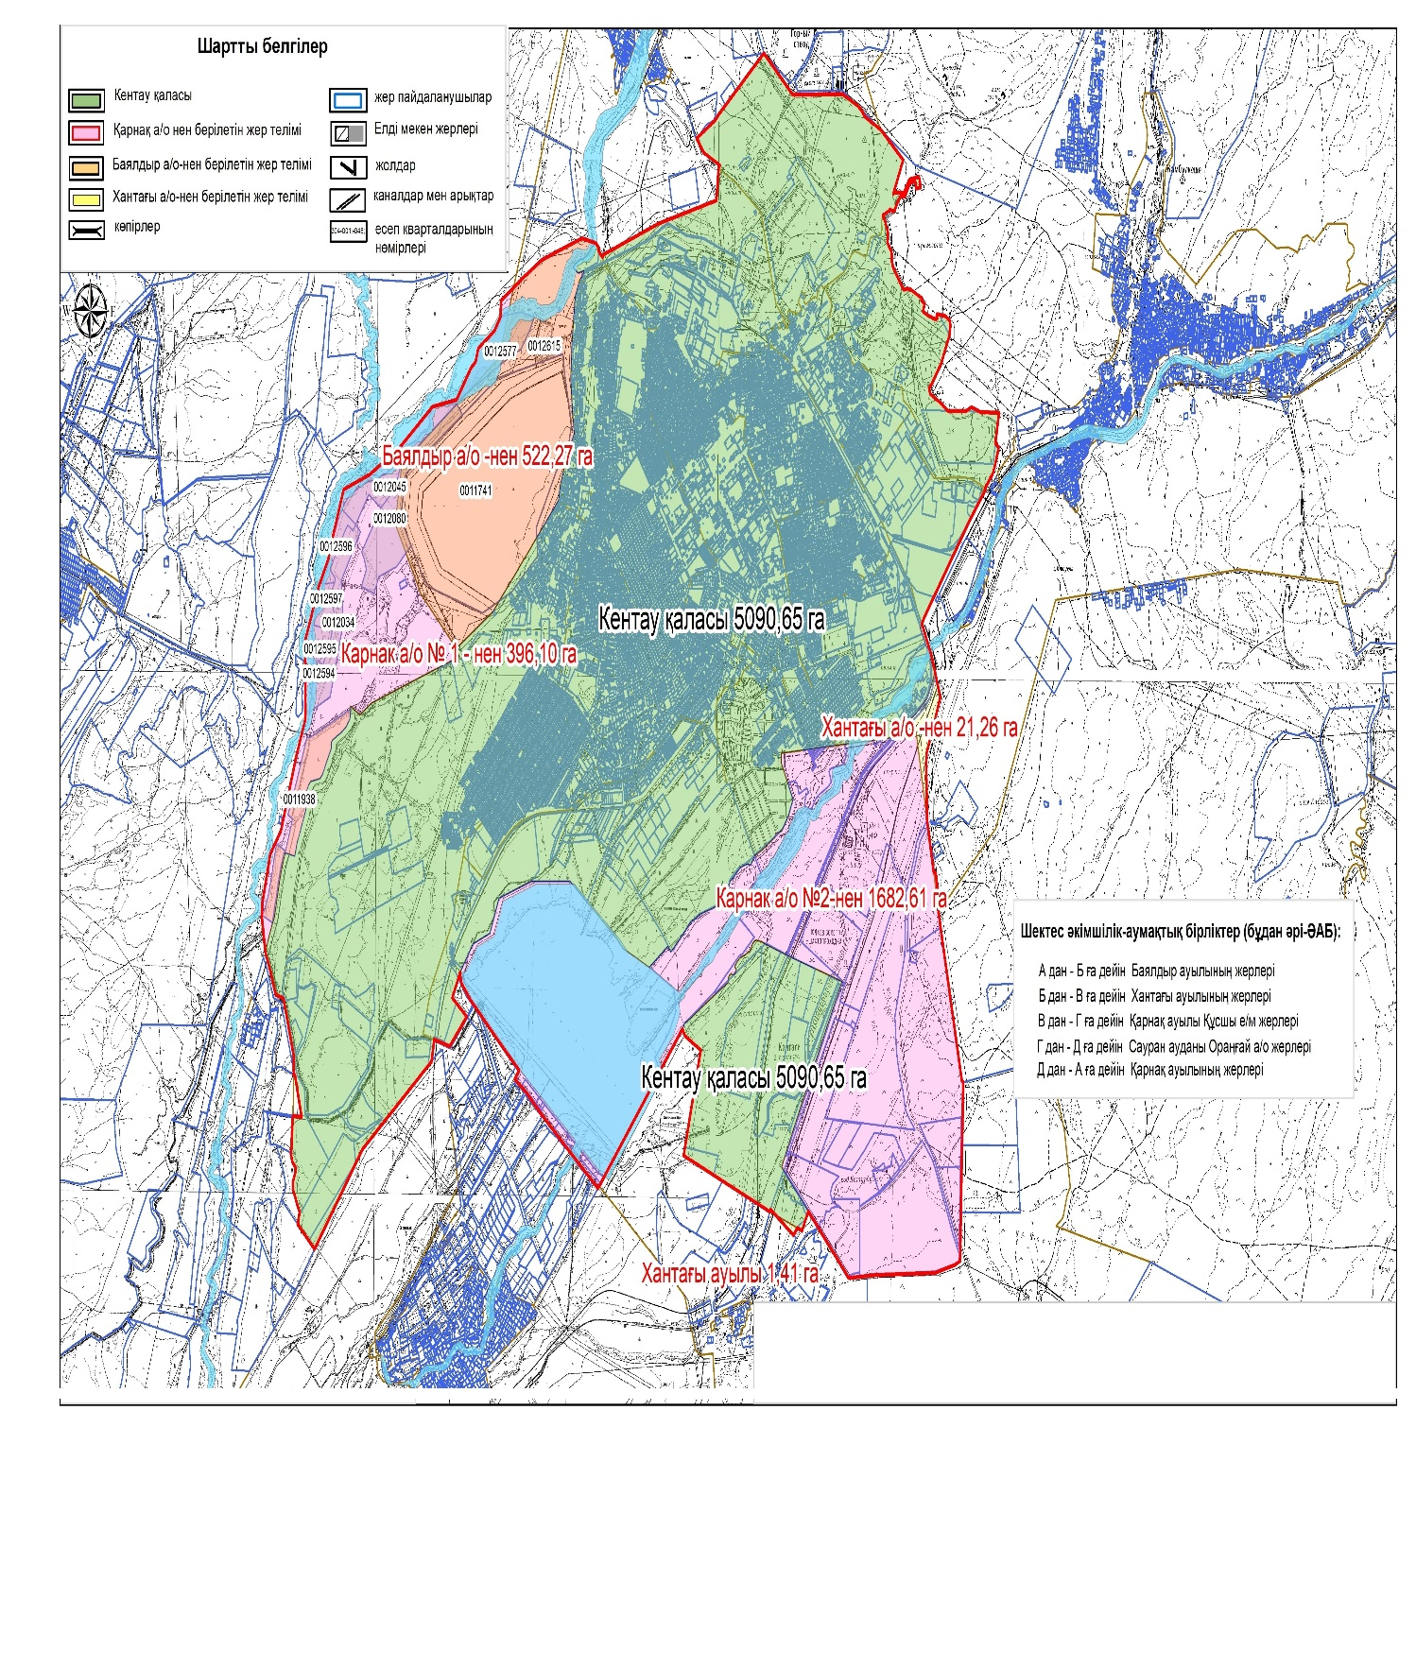

Жер санаттары:
Қаланың барлық жер көлемі - 7714 гектар
Елдімекен жері – 2926,7 гектар,
Ауыл шаруашылығы жері – 3308 гектар; оның ішінде
Жайылым жері – 2572 гектар
Кентау қаласы бойынша жайылымы жоқ жеке және (немесе) заңды тұлғалардың ауыл шаруашылығы жануарларының мал басын орналастыру үшін жайылымдарды қайта бөлу және оны берілетін жайылымдарға ауыстыру схемасы және аудандық маңызы бар қала , ауыл округ маңында орналасқан жайылымдармен қамтамасыз етілмеген жеке және (немесе) заңды тұлғалардың ауыл шаруашылығы жануарларының мал басын шалғайдағы жайылымдарға орналастыру схемасы

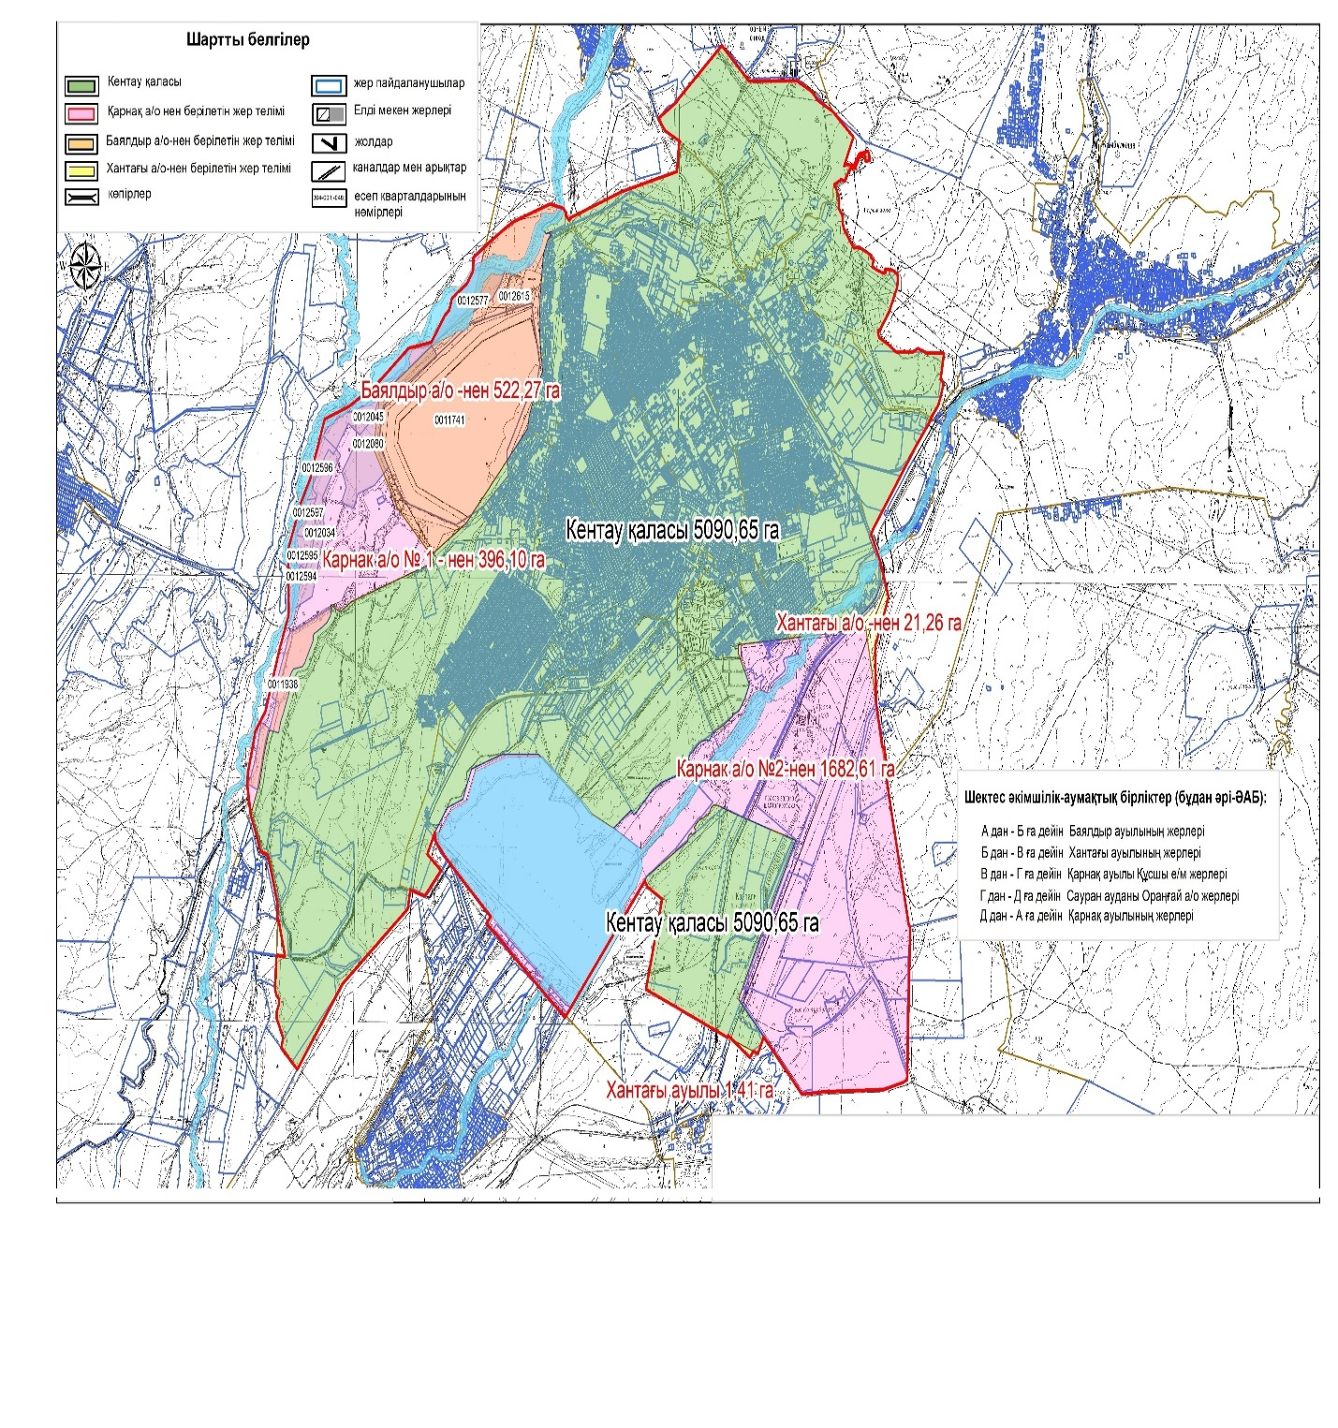

Шартты белгілері:
-Жайылымы жоқ тұлғалары малын жаю үшін
берілетін ауыл маңындағы жайылы
- Жайылымы жоқ тұлғаларға малын жаю
Үшін берілетін шалғайдағы жайылым
Кентау қаласы бойынша жайылым пайдаланушылардың су тұтыну нормасына сәйкес жасалған су көздеріне (көлдерге, өзендерге, тоғандарға, апандарға,суару немесе суландыру каналдарына, құбырлы немесе шахтылы құдықтарға) қоль жеткізу схемасы

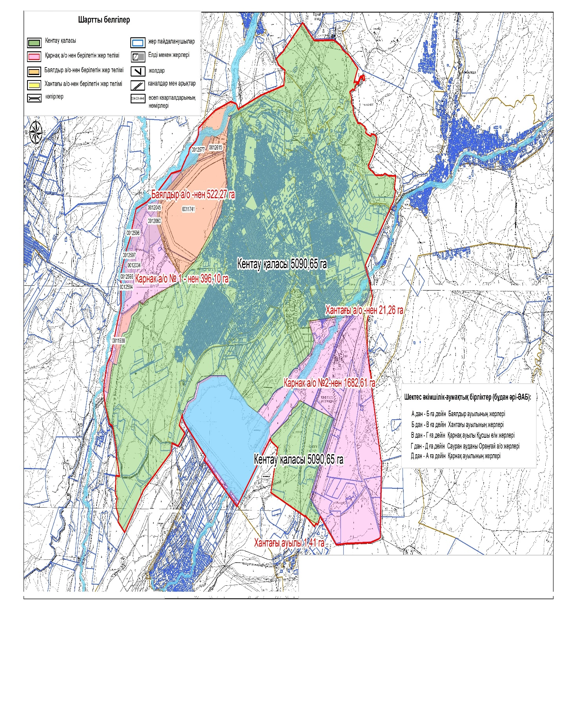

Шартты белгілері:
Су көздері (Хантағы, Байылдыр өзендері)
Су көздеріне қол жеткізу схемасы
Кентау қаласы бойынша ауыл шаруашылығы жануарларын жаюдың және айдаудың маусымдық маршруттарын белгілейтін жайылымдарды пайдалану жөніндегі күнтізбелік графигі

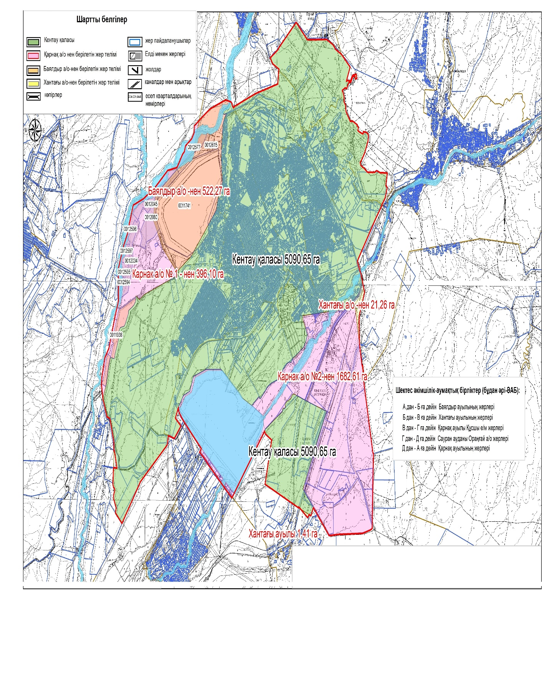

Шартты белгілері:
I – Елдімекен жерлері,
II – Сәуір – тамыз айларында мал жайылатын жайылым
- Ауыл шаруашылығы жануарларын жаюдың және
айдаудың маусымдық маршрут белгісі
Кентау қаласы бойынша жайылым айналымдарының қолайлы схемасы және жайылымдардың оның ішінде маусымдық жайылымдардың сыртқы және ішкі шекаралары мен алаңдары, жайылымдық инфрақұрылым объектілері белгіленген картасы

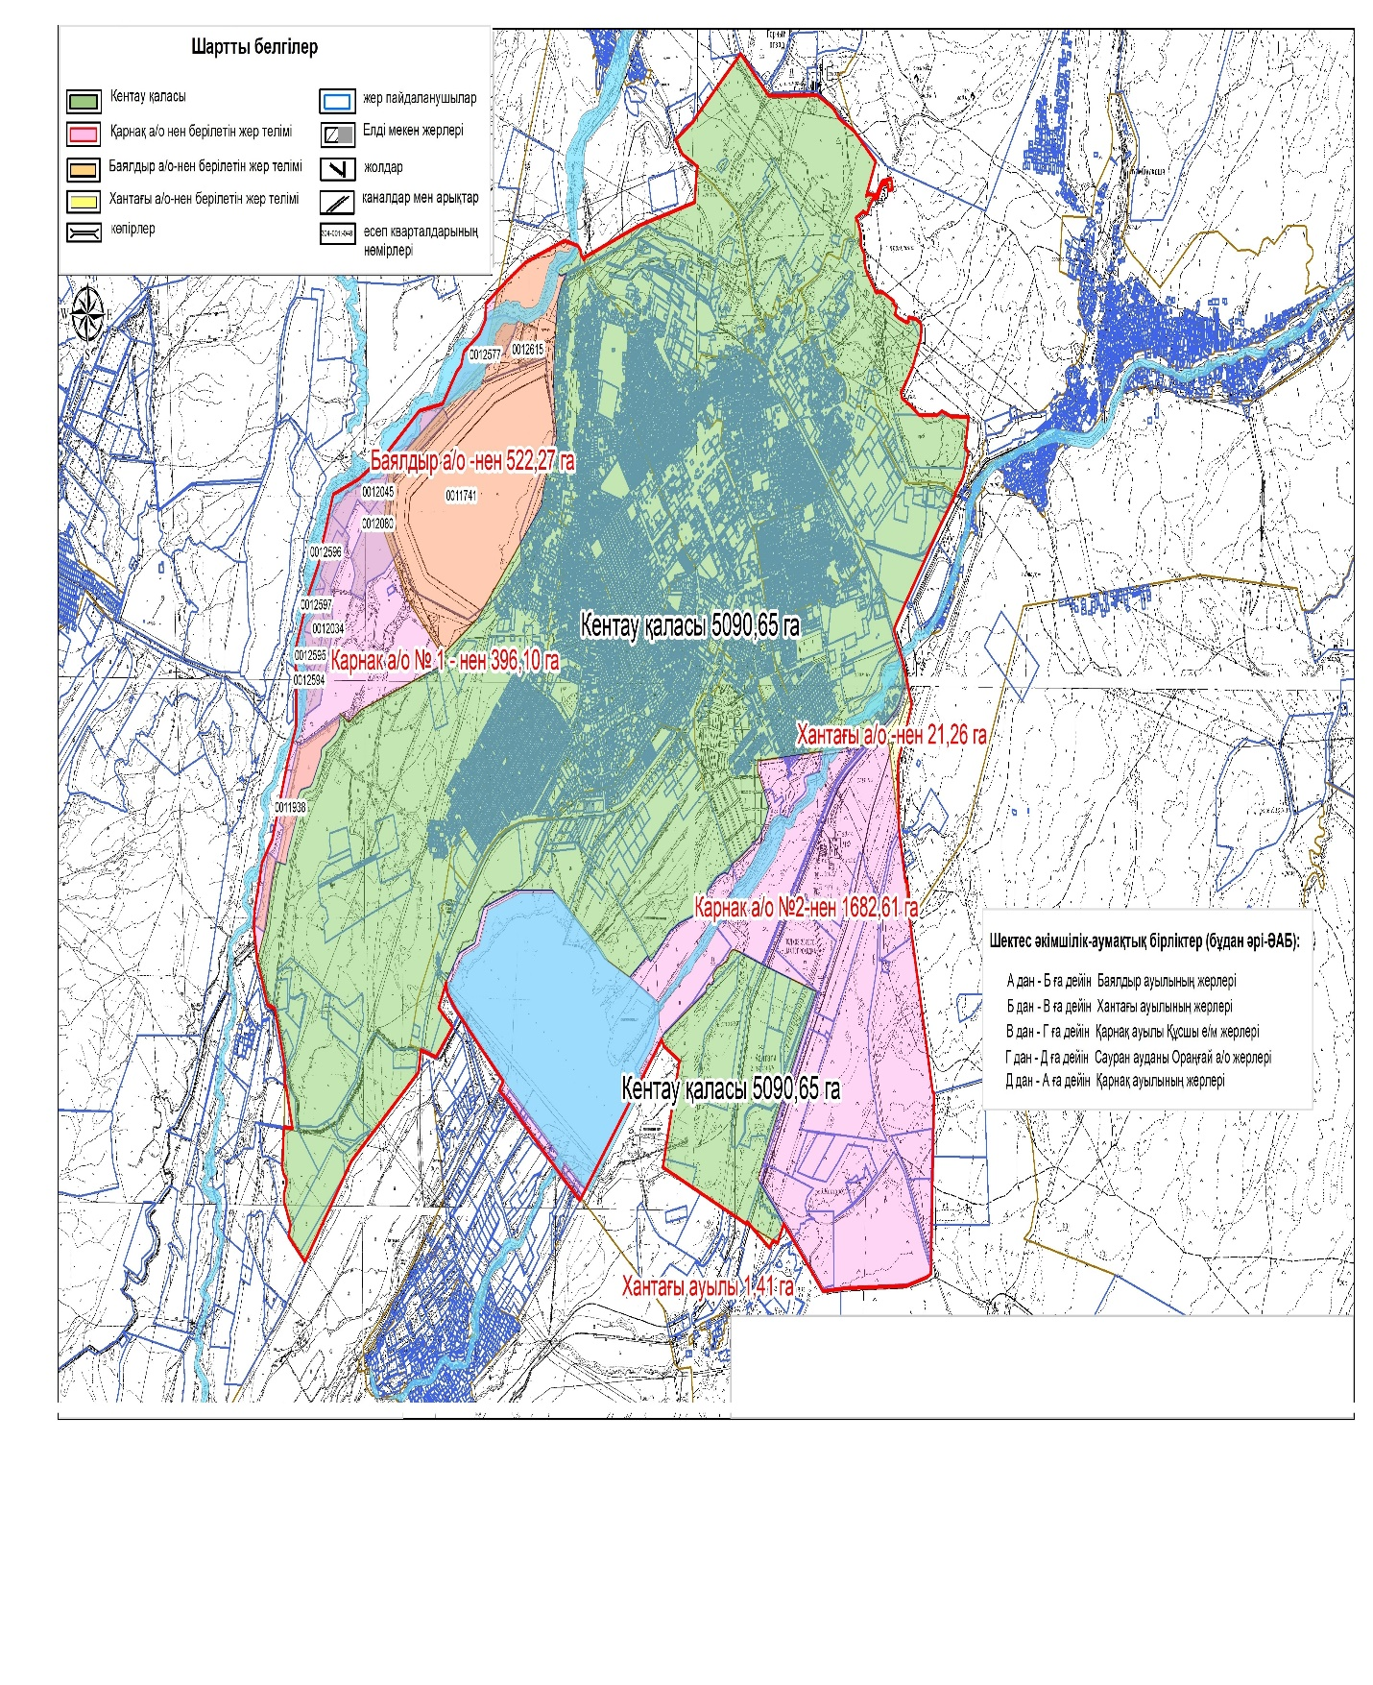

Шартты белгілері:
I – Елдімекен жерлері,
II – Сәуір – тамыз айларында мал жайылатын жайылым
III – Тамыз- қыркүйек айларында мал жайылатын жайылым
- Жайылымдық инфрақұрылым объектілері (Хантағы озені)
2.Ащысай ауылы.
Орталығы – Ащысай ауылы
Халық саны - 2176
Ауылдың жалпы жер көлемі – 15465 гектар.
Оның ішінде:
жайылымдық жер - 14950 гектар
Елді мекен бойынша ауыл шаруашылығы жануарлары мал басының саны туралы деректер.
№ | Елді мекен | Түйе | Жылқы | Ірі қара мал | Ұсақ мал
1 | Ащысай | - | 280 | 290 | 3600
 | Барлығы: | - | 280 | 290 | 3600
Ветеринариялық-санитариялық мекемелер туралы деректер:
№ | Ауыл округі | Ветеринарялық станциялар | Ұсақ малдарды шомылдыру орындары | Жасанды ұрықтандыру пунктері | Биотермиялық  Шұңқырлар
1 | Ащысай | 1 | 1 | 1 | -
 | Барлығы: | 1 | 1 | 1 | -
Ауыл шаруашылығы жануарларын жаюдың және айдаудың маусымдық маршруттарын белгілейтін жайылымдарды пайдалану жөніндегі күнтізбелік графигі.Сонымен қатар жайылымның кезеңінің ұзақтығы:
№ | Жайылым аймаққа малдардың айдап шығарылу мерзімі | Жайылым аймаққа шығарылған малдардың қайтарылу мерзімі | Ескерту
1 | Сәуір-мамыр | Тамыз-қазан
Ауыл шаруашылығы жануарларының мал басына шаққандағы жайылымның қажеттілігі туралы кестесі:
№ |  | Елді мекендер | Елді мекендердегі жалпы жайылымның жер көлемі,гектар |  |  | Мал басы мен қажетті жайылымдық жер көлемі, гектар
 |  | Елді мекендер |  |  |  | Жылқы |  | Гектар нормасы |  | Қажетті жайылым, гектар |  | Ірі қара мал
1 |  | 2 | 3 |  |  | 4 |  | 5 |  | 6 |  | 7
1 |  | Ащысай | 14950 |  |  | 280 |  | 9 |  | 2520 |  | 290
 |  | Барлығы: | 14950 |  |  | 280 |  | 9 |  | 2520 |  | 290
Гектар нормасы | Қажетті жайылым, гектар |  |  | Ұсақ мал | Гектар нормасы |  | Қажетті жайылым, гектар |  | Жалпы қажет жайылым жер көлемі, гектар |  | Елді мекендердің жалпы жайылыммен  қажетті жайылымның айырмасы,(-,+)
8 | 9 |  |  | 10 | 11 |  | 12 |  | 13 |  | 14
8 | 2320 |  |  | 3600 | 2 |  | 7200 |  | 12040 |  | +2910
8 | 2320 |  |  | 3600 | 2 |  | 7200 |  | 12040 |  | +2910
Кентау қаласы, Ащысай ауылы бойынша құқықтық белгілейтін құжаттар негізінде жер санаттары, жер учаскелерінің меншік иелері және жер пайдаланушылар бөлінісінде әкімшілік –аумақтық бірлік аумағында жайылымдардың орналасу схемасы (картасы)

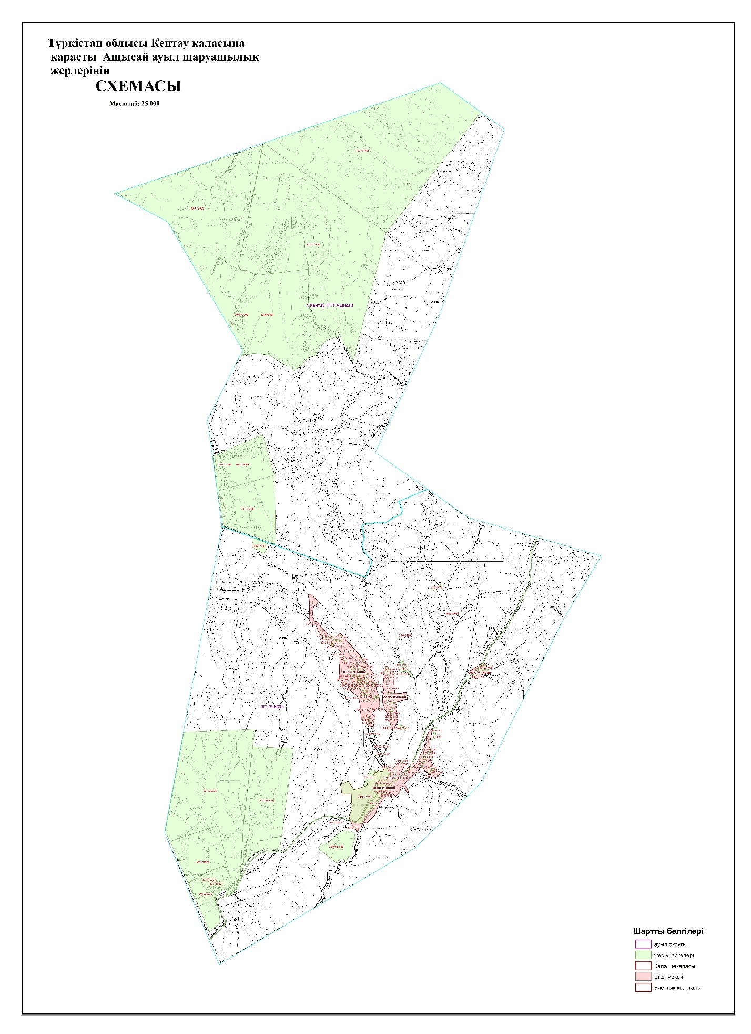

Жер санаттары:
Ауылдың барлық жер көлемі -15465 гектар,
Елдімекен жері -383 гектар,
Ауыл шаруашылығы жері -14950 гектар,
Жайылымдық жерлері -14894 гектар
Кентау қаласы, Ащысай ауылы бойынша жайылымы жоқ жеке және (немесе) заңды тұлғалардың ауыл шаруашылығы жануарларының мал басын орналастыру үшін жайылымдарды қайта бөлу және оны берілетін жайылымдарғаауыстыру схемасы және аудандық маңызы бар қала, ауыл округ маңында орналасқан жайылымдармен қамтамасыз етілмеген жеке және (немесе) заңды тұлғалардың ауыл шаруашылығы жануарларының мал басын шалғайдағы жайылымдарға орналастыру схемасы

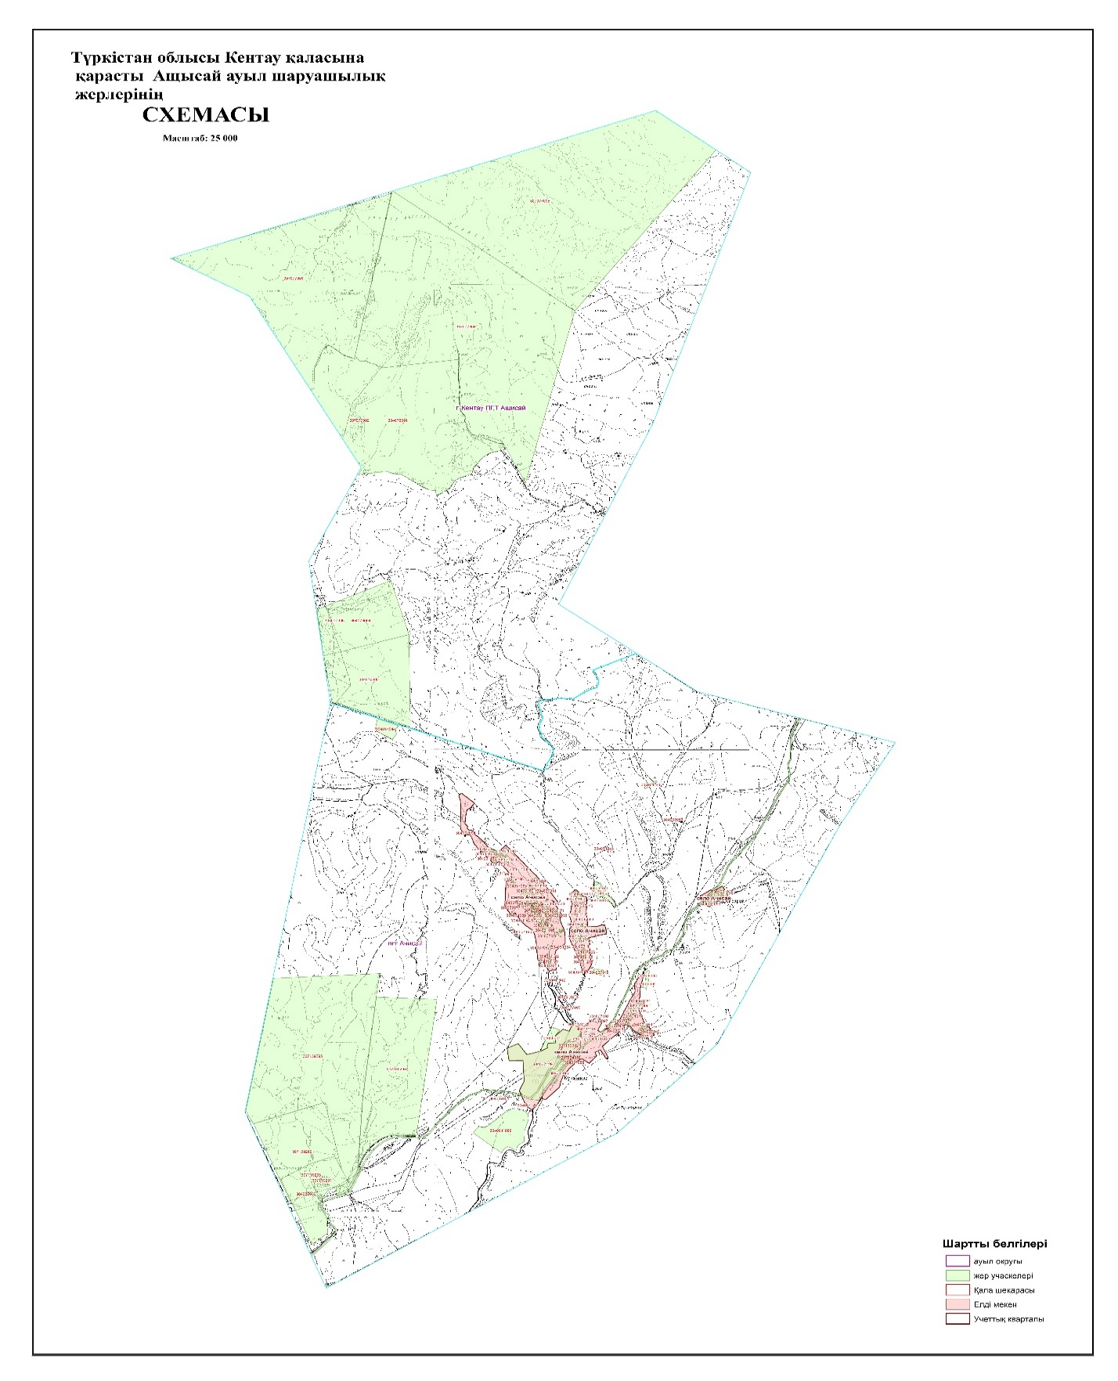

Шартты белгілері:
Жайылымы жоқ тұлғалар малын жаю үшін берілетін ауыл маңындағы жайылым
Жайылымы жоқ тұлғаларға малын жаю үшін берілетін шалғайдағы жайылым
Кентау қаласы, Ащысай ауылы бойынша жайылым пайдаланушылардын су тұтыну нормасына сәйкес жасалған су көздеріне (көлдерге, өзендерге, тоғандарға, апандарға, суару немесе суландыру каналдарына, құбырлы немесе шахтылы құдықтарға) қол жеткізу схемасы

Шартты белгілері:
Су көздері (Итқырған, Орғанды өзендері)
Су көздеріне қол жеткізу схемасы
Кентау қаласы, Ащысай ауылы бойынша ауыл шаруашылығы жануарларын жаюдың және айдаудың маусымдық маршруттарын белгілейтін жайылымдарды пайдалану жөніндегі күнтізбелік графигі

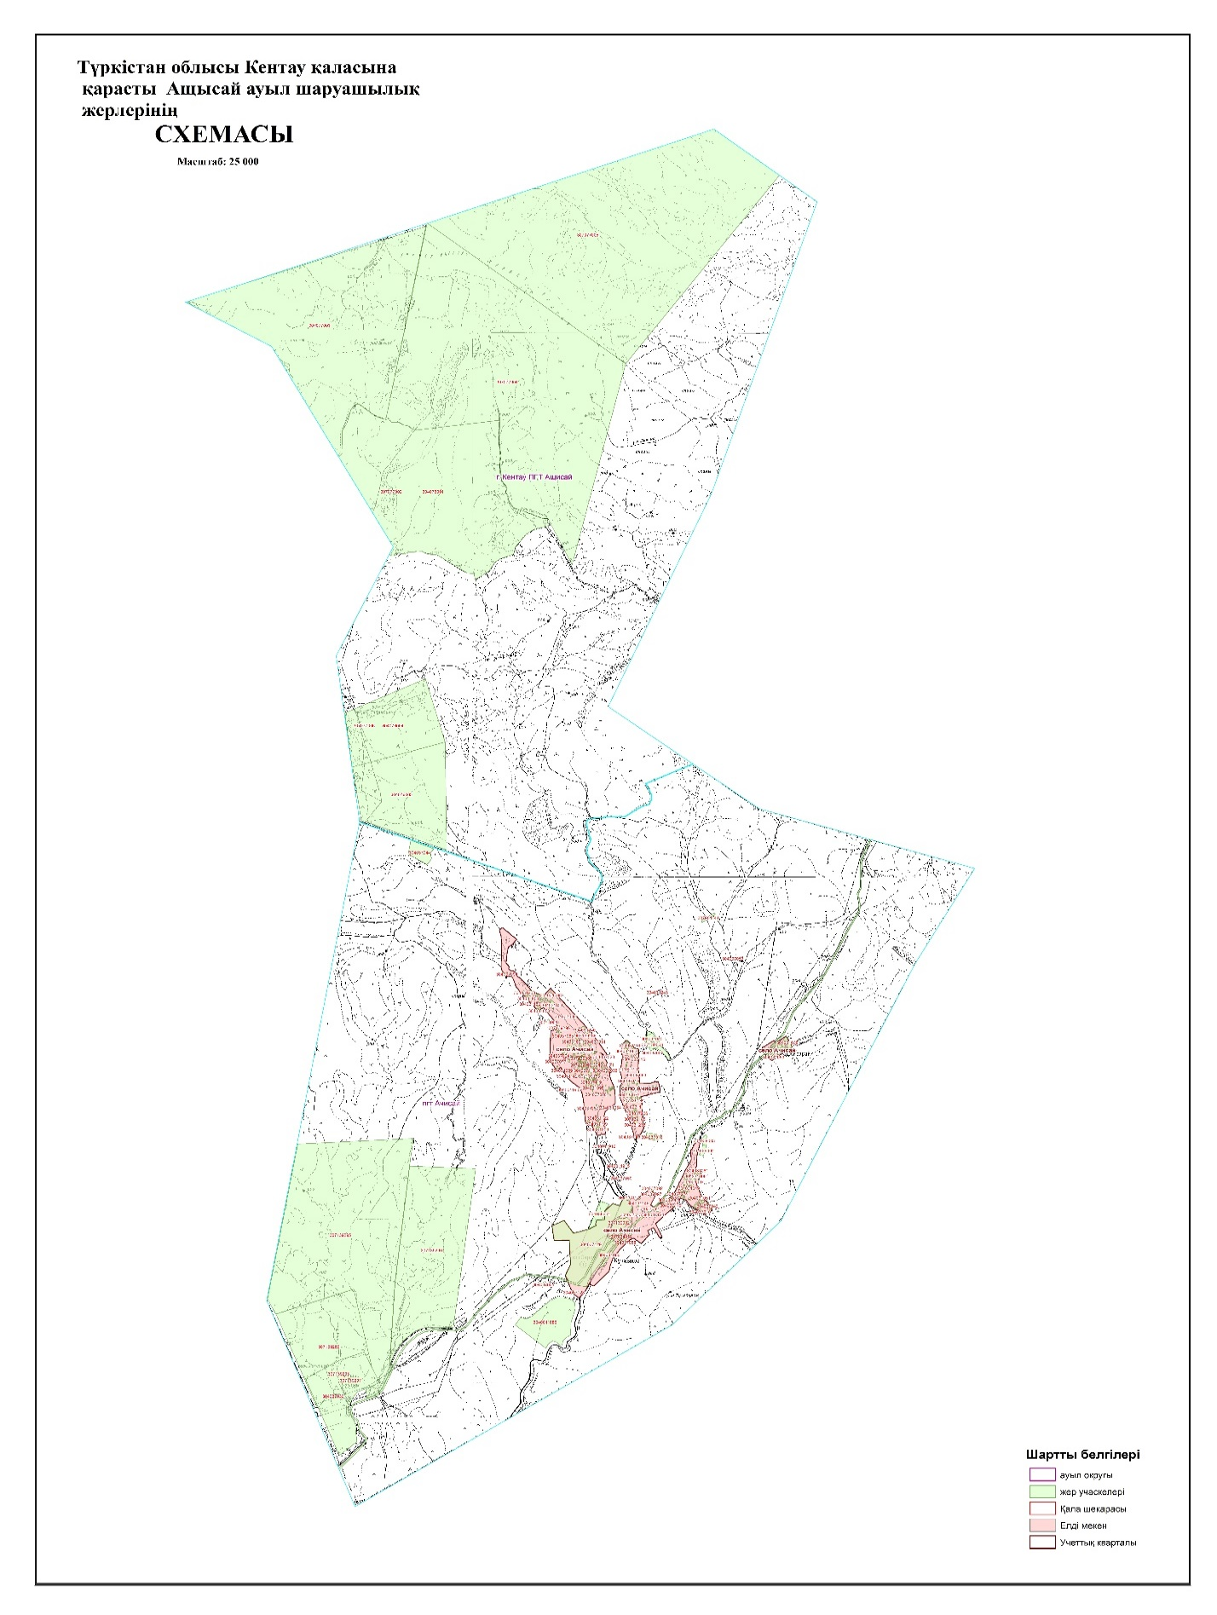

Шартты белгілері:
I – Елдімекен жерлері,
II – Сәуір-тамыз айларында мал жайылатын жайылым
III – Тамыз- қыркүйек айларында мал жайылатын жайылым
Ауыл шаруашылығы жануарларын жаюдың және айдаудың маусымдық маршрут белгісі
Кентау қаласы, Ащысай ауылы бойынша жайылым айналымдарының қолайлы схемасы және жайлымдардың оның ішінде маусымдық жайылымдардың сыртқы және ішкі шекаралары мен алаңдары, жайылымдық инфрақұрылым объектілері белгіленген картасы

Шартты белгілері:
I- Елді мекен жерлері,
II – Сәуір – тамыз айларында мал жайылатын жайылым,
III – Тамыз- қыркүйек айларында мал жайылатын жайылым
Жайылымдық инфрақұрылым объектілері (Итқырған, Орғанды өзендері)
3.Байылдыр ауылы.
Орталығы - Байылдыр ауылы.
Халық саны – 1528 адам.
Ауылдың жалпы жер көлемі – 24927 гектар.
Оның ішінде:
жайылымдық жер -13113 гектар
Елді мекен бойынша ауыл шаруашылығы жануарлары мал басының саны туралы деректер.
№ | Елді мекен | Түйе | Жылқы | Ірі қара мал | Ұсақ мал
1 | Байылдыр | - | 450 | 378 | 1370
 | Барлығы: | - | 450 | 378 | 1370
Ветеринариялық-санитариялық мекемелер туралы деректер:
№ | Ауыл округі | Ветеринарялық станциялар | Ұсақ малдарды шомылдыру орындары | Жасанды ұрықтандыру пунктері | Биотермиялық  Шұңқырлар
1 | Байылдыр | 1 | 1 | - | -
 | Барлығы: | 1 | 1 | - | -
Ауыл шаруашылығы жануарларын жаюдың және айдаудың маусымдық маршруттарын белгілейтін жайылымдарды пайдалану жөніндегі күнтізбелік графигі.Сонымен қатар жайылымның кезеңінің ұзақтығы:
№ | Жайылым аймаққа малдардың айдап шығарылу мерзімі | Жайылым аймаққа шығарылған малдардың қайтарылу мерзімі | Ескерту
1 | Сәуір-мамыр | Тамыз-қазан
Ауыл шаруашылығы жануарларының мал басына шаққандағы жайылымның қажеттілігі туралы кестесі:
№ |  | Елді мекендер | Елді мекендердегі жалпы жайылымның жер көлемі,гектар |  |  | Мал басы мен қажетті жайылымдық жер көлемі, гектар
 |  | Елді мекендер |  |  |  | Жылқы |  | Гектар нормасы | Қажетті жайылым, гектар |  |  | Ірі қара мал
1 |  | 2 | 3 |  |  | 4 |  | 5 | 6 |  |  | 7
1 |  | Байылдыр | 13113 |  |  | 450 |  | 9 | 4050 |  |  | 378
 |  | Барлығы: | 13113 |  |  | 450 |  | 9 | 4050 |  |  | 378
Гектар нормасы | Қажетті жайылым, гектар |  |  | Ұсақ мал | Гектар нормасы |  | Қажетті жайылым, гектар |  |  | Жалпы қажет жайылым жер көлемі, гектар | Елді мекендердің жалпы жайылыммен  қажетті жайылымның айырмасы,(-,+)
8 | 9 |  |  | 10 | 11 |  | 12 |  |  | 13 | 14
8 | 3024 |  |  | 1370 | 2 |  | 2740 |  |  | 9814 | +3299
8 | 3024 |  |  | 1370 | 2 |  | 2740 |  |  | 9814 | +3299
Кентау қаласы, Байылдыр ауылы бойынша құқықтық белгілейтін құжаттар негізінде жер санаттары, жер учаскелерінің меншік иелері және жер пайдаланушылар бөлінісінде әкімшілік –аумақтық бірлік аумағында жайылымдардың орналасу схемасы (картасы)

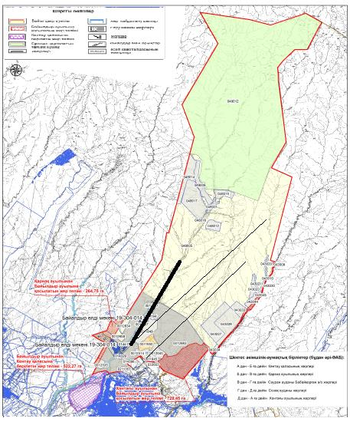

Жер санаттары:
Ауылдың барлық жер көлемі -1562 гектар,
Елдімекен жері -107 гектар,
Ауыл шаруашылығы жері -1455 гектар,
Жайылымдық жерлері -1455 гектар
Кентау қаласы, Байылдыр ауылы бойынша жайылымы жоқ жеке және (немесе) заңды тұлғалардың ауыл шаруашылығы жануарларының мал басын орналастыру үшін жайылымдарды қайта бөлу және оны берілетін жайылымдарғаауыстыру схемасы және аудандық маңызы бар қала, ауыл округ маңында орналасқан жайылымдармен қамтамасыз етілмеген жеке және (немесе) заңды тұлғалардың ауыл шаруашылығы жануарларының мал басын шалғайдағы жайылымдарға орналастыру схемасы

Шартты белгілері:
Жайылымы жоқ тұлғалар малын жаю үшін берілетін ауыл маңындағы жайылым
Жайылымы жоқ тұлғаларға малын жаю үшін берілетін шалғайдағы жайылым
Кентау қаласы, Байылдыр ауылы бойынша жайылым пайдаланушылардын су тұтыну нормасына сәйкес жасалған су көздеріне (көлдерге, өзендерге, тоғандарға, апандарға, суару немесе суландыру каналдарына, құбырлы немесе шахтылы құдықтарға) қол жеткізу схемасы

Шартты белгілері:
Су көздері (Байылдыр өзені)
Су көздеріне қол жеткізу схемасы
Кентау қаласы, Байылдыр ауылы бойынша ауыл шаруашылығы жануарларын жаюдың және айдаудың маусымдық маршруттарын белгілейтін жайылымдарды пайдалану жөніндегі күнтізбелік графигі

Шартты белгілері:
I – Елдімекен жерлері,
II – Сәуір-тамыз айларында мал жайылатын жайылым
III – Тамыз- қыркүйек айларында мал жайылатын жайылым
Ауыл шаруашылығы жануарларын жаюдың және айдаудың маусымдық маршрут белгісі
Кентау қаласы, Байылдыр ауылы бойынша жайылым айналымдарының қолайлы схемасы және жайлымдардың оның ішінде маусымдық жайылымдардың сыртқы және ішкі шекаралары мен алаңдары, жайылымдық инфрақұрылым объектілері белгіленген картасы

Шартты белгілері:
I- Елді мекен жерлері,
II – Сәуір – тамыз айларында мал жайылатын жайылым,
III – Тамыз- қыркүйек айларында мал жайылатын жайылым
Жайылымдық инфрақұрылым объектілері (Байылдыр өзені)
4.Хантағы ауылы.
Орталығы – Хантағы ауылы.
Елді мекендері – Хантағы, Шоқтас, Қотырбұлақ елді мекені.
Халық саны - 6364 адам
Ауылдың жалпы көлемі – 44695 гектар
Оның ішінде:
жайылымдық жер – 19750 гектар
Елді мекен бойынша ауыл шаруашылығы жануарлары мал басының саны туралы деректер.
№ | Елді мекен | Түйе | Жылқы | Ірі қара мал | Ұсақ мал
1 | Хантағы | - | 830 | 1282 | 3836
 | Барлығы: | - | 830 | 1282 | 3836
Ветеринариялық-санитариялық мекемелер туралы деректер:
№ | Ауыл округі | Ветеринарялық станциялар | Ұсақ малдарды шомылдыру орындары | Жасанды ұрықтандыру пунктері | Биотермиялық  Шұңқырлар
1 | Хантағы | 1 | 1 | 1 | -
 | Барлығы: | 1 | 1 | 1 | -
Ауыл шаруашылығы жануарларын жаюдың және айдаудың маусымдық маршруттарын белгілейтін жайылымдарды пайдалану жөніндегі күнтізбелік графигі.Сонымен қатар жайылымның кезеңінің ұзақтығы:
№ | Жайылым аймаққа малдардың айдап шығарылу мерзімі | Жайылым аймаққа шығарылған малдардың қайтарылу мерзімі | Ескерту
1 | Сәуір-мамыр | Тамыз-қазан
Ауыл шаруашылығы жануарларының мал басына шаққандағы жайылымның қажеттілігі туралы кестесі:
№ |  | Елді мекендер | Елді мекендердегі жалпы жайылымның жер көлемі,гектар |  | Мал басы мен қажетті жайылымдық жер көлемі, гектар
 |  | Елді мекендер |  |  | Жылқы |  |  | Гектар нормасы | Қажетті жайылым, гектар |  | Ірі қара мал
1 |  | 2 | 3 |  | 4 |  |  | 5 | 6 |  | 7
1 |  | Хантағы | 19750 |  | 830 |  |  | 9 | 7470 |  | 1282
 |  | Барлығы: | 19750 |  | 830 |  |  | 9 | 7470 |  | 1282
Гектар нормасы | Қажетті жайылым, гектар |  |  | Ұсақ мал |  | Гектар нормасы | Қажетті жайылым, гектар |  |  | Жалпы қажет жайылым жер көлемі, гектар |  | Елді мекендердің жалпы жайылыммен  қажетті жайылымның айырмасы,(-,+)
8 | 9 |  |  | 10 |  | 11 | 12 |  |  | 13 |  | 14
8 | 10256 |  |  | 3836 |  | 2 | 7672 |  |  | 25398 |  | -5648
8 | 10256 |  |  | 3836 |  | 2 | 7672 |  |  | 35398 |  | -5648
Кентау қаласы, Хантағы ауылы бойынша құқықтық белгілейтін құжаттар негізінде жер санаттары, жер учаскелерінің меншік иелері және жер пайдаланушылар бөлінісінде әкімшілік –аумақтық бірлік аумағында жайылымдардың орналасу схемасы (картасы)

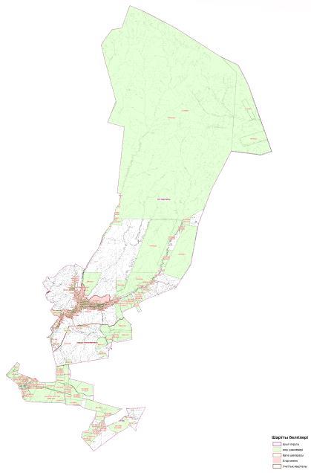

Жер санаттары:
Ауылдың барлық жер көлемі -44695 гектар,
Елді мекен жері -1481 гектар,
Ауыл шарушылығы жері -19750 гектар,
Жайылымдық жерлері -19750 гектар
Кентау қаласы, Хантағы ауылы бойынша жайылымы жоқ жеке және (немесе) заңды тұлғалардың ауыл шаруашылығы жануарларының мал басын орналастыру үшін жайылымдарды қайта бөлу және оны берілетін жайылымдарғаауыстыру схемасы және аудандық маңызы бар қала, ауыл округ маңында орналасқан жайылымдармен қамтамасыз етілмеген жеке және (немесе) заңды тұлғалардың ауыл шаруашылығы жануарларының мал басын шалғайдағы жайылымдарға орналастыру схемасы

Шартты белгілері:
Жайылымы жоқ тұлғалар малын жаю үшін берілетін ауыл маңындағы жайылым
Жайылымы жоқ тұлғаларға малын жаю үшін берілетін шалғайдағы жайылым
Кентау қаласы, Хантағы ауылы бойынша жайылым пайдаланушылардын су тұтыну нормасына сәйкес жасалған су көздеріне (көлдерге, өзендерге, тоғандарға, апандарға, суару немесе суландыру каналдарына, құбырлы немесе шахтылы құдықтарға) қол жеткізу схемасы

Шартты белгілері:
Су көздері (Хантағы өзені)
Су көздеріне қол жеткізу схемасы
Кентау қаласы, Хантағы ауылы бойынша ауыл шаруашылығы жануарларын жаюдың және айдаудың маусымдық маршруттарын белгілейтін жайылымдарды пайдалану жөніндегі күнтізбелік графигі

Шартты белгілері:
I – Елдімекен жерлері,
II – Сәуір-тамыз айларында мал жайылатын жайылым
III – Тамыз- қыркүйек айларында мал жайылатын жайылым
Ауыл шаруашылығы жануарларын жаюдың және айдаудың маусымдық маршрут белгісі
Кентау қаласы, Хантағы ауылы бойынша жайылым айналымдарының қолайлы схемасы және жайлымдардың оның ішінде маусымдық жайылымдардың сыртқы және ішкі шекаралары мен алаңдары, жайылымдық инфрақұрылым объектілері белгіленген картасы

Шартты белгілері:
I- Елді мекен жерлері,
II – Сәуір – тамыз айларында мал жайылатын жайылым,
III – Тамыз- қыркүйек айларында мал жайылатын жайылым
Жайылымдық инфрақұрылым объектілері (Хантағы өзені)
5.Қарнақ ауылы.
Орталығы – Қарнақ ауылы.
Елді мекендері – Қарнақ, Құшата елді мекені.
Халық саны – 11703 адам.
Ауылдың жалпы жер көлемі – 35901 гектар.
Оның ішінде:
Ауыл шаруашылық жер – 33553 гектар;
жалпы егістік – 4216 гектар;
суармалы жер – 2300 гектар;
шабандық жер – 576 гектар;
көп жылдық екпелер – 716 гектар;
жайылымдық жер – 30280 гектар.
Елді мекен бойынша ауыл шаруашылығы жануарлары мал басының саны туралы деректер.
№ | Елді мекен | Түйе | Жылқы | Ірі қара мал | Ұсақ мал
1 | Қарнақ | - | 564 | 5244 | 9170
2 | Құшата | - | 30 | 175 | 180
 | Барлығы: | - | 594 | 5419 | 9350
Ветеринариялық-санитариялық мекемелер туралы деректер:
№ | Ауыл округі | Ветеринарялық станциялар | Ұсақ малдарды шомылдыру орындары | Жасанды ұрықтандыру пунктері | Биотермиялық  Шұңқырлар
1 | Қарнақ | 1 | 1 | 1 | 1
2 | Құшата
 | Барлығы: | 1 | 1 | 1 | 1
Ауыл шаруашылығы жануарларын жаюдың және айдаудың маусымдық маршруттарын белгілейтін жайылымдарды пайдалану жөніндегі күнтізбелік графигі.Сонымен қатар жайылымның кезеңінің ұзақтығы:
№ | Жайылым аймаққа малдардың айдап шығарылу мерзімі | Жайылым аймаққа шығарылған малдардың қайтарылу мерзімі | Ескерту
1 | Сәуір-мамыр | Тамыз-қазан
Ауыл шаруашылығы жануарларының мал басына шаққандағы жайылымның қажеттілігі туралы кестесі:
№ |  | Елді мекендер | Елді мекендердегі жалпы жайылымның жер көлемі,гектар |  | Мал басы мен қажетті жайылымдық жер көлемі, гектар
 |  | Елді мекендер |  |  | Жылқы |  |  | Гектар нормасы | Қажетті жайылым, гектар |  | Ірі қара мал
1 |  | 2 | 3 |  | 4 |  |  | 5 | 6 |  | 7
1 |  | Қарнақ | 30280 |  | 564 |  |  | 9 | 5076 |  | 5244
2 |  | Құшата |  |  | 30 |  |  | 9 | 270 |  | 175
 |  | Барлығы: | 30280 |  | 594 |  |  | 9 | 5346 |  | 5419
Гектар нормасы | Қажетті жайылым, гектар |  |  | Ұсақ мал |  | Гектар нормасы | Қажетті жайылым, гектар |  |  | Жалпы қажет жайылым жер көлемі, гектар |  | Елді мекендердің жалпы жайылыммен  қажетті жайылымның айырмасы,(-,+)
8 | 9 |  |  | 10 |  | 11 | 12 |  |  | 13 |  | 14
8 | 41952 |  |  | 9170 |  | 2 | 18340 |  |  | 59722 |  | -35087
8 | 1400 |  |  | 180 |  | 2 | 360 |  |  | 1850 |  | -2030
8 | 53352 |  |  | 11556 |  | 2 | 18700 |  |  | 67398 |  | -37117
Кентау қаласы, Қарнақ ауылы бойынша құқықтық белгілейтін құжаттар негізінде жер санаттары, жер учаскелерінің меншік иелері және жер пайдаланушылар бөлінісінде әкімшілік –аумақтық бірлік аумағында жайылымдардың орналасу схемасы (картасы)

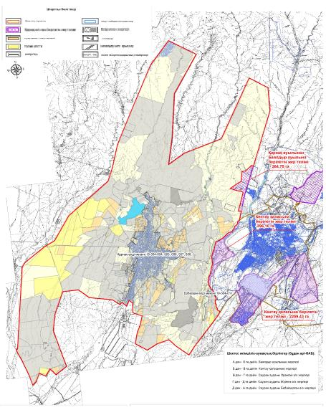

Жер санаттары:
Ауылдың жалпы жер көлемі – 35901 гектар.
Оның ішінде:
Ауыл шаруашылық жер – 33553 гектар;
жалпы егістік – 4216 гектар;
суармалы жер – 2300 гектар;
шабандық жер – 576 гектар;
көп жылдық екпелер – 716 гектар;
жайылымдық жер – 30280 гектар.
Кентау қаласы, Қарнақ ауылы бойынша жайылымы жоқ жеке және (немесе) заңды тұлғалардың ауыл шаруашылығы жануарларының мал басын орналастыру үшін жайылымдарды қайта бөлу және оны берілетін жайылымдарғаауыстыру схемасы және аудандық маңызы бар қала, ауыл округ маңында орналасқан жайылымдармен қамтамасыз етілмеген жеке және (немесе) заңды тұлғалардың ауыл шаруашылығы жануарларының мал басын шалғайдағы жайылымдарға орналастыру схемасы

Шартты белгілері:
Жайылымы жоқ тұлғалар малын жаю үшін берілетін ауыл маңындағы жайылым
Жайылымы жоқ тұлғаларға малын жаю үшін берілетін шалғайдағы жайылым
Кентау қаласы, Қарнақ ауылы бойынша жайылым пайдаланушылардын су тұтыну нормасына сәйкес жасалған су көздеріне (көлдерге, өзендерге, тоғандарға, апандарға, суару немесе суландыру каналдарына, құбырлы немесе шахтылы құдықтарға) қол жеткізу схемасы

Шартты белгілері:
Су көздері (Ырмақ,Байылдыр өзендері)
Су көздеріне қол жеткізу схемасы
Кентау қаласы, Қарнақ ауылы бойынша ауыл шаруашылығы жануарларын жаюдың және айдаудың маусымдық маршруттарын белгілейтін жайылымдарды пайдалану жөніндегі күнтізбелік графигі

Шартты белгілері:
I – Елдімекен жерлері,
II – Сәуір-тамыз айларында мал жайылатын жайылым
III – Тамыз- қыркүйек айларында мал жайылатын жайылым
Ауыл шаруашылығы жануарларын жаюдың және айдаудың маусымдық маршрут белгісі
Кентау қаласы, Қарнақ ауылы бойынша жайылым айналымдарының қолайлы схемасы және жайлымдардың оның ішінде маусымдық жайылымдардың сыртқы және ішкі шекаралары мен алаңдары, жайылымдық инфрақұрылым объектілері белгіленген картасы

Шартты белгілері:
I- Елді мекен жерлері,
II – Сәуір – тамыз айларында мал жайылатын жайылым,
III – Тамыз- қыркүйек айларында мал жайылатын жайылым
Жайылымдық инфрақұрылым объектілері (Ырмақ, Байылдыр өзендері)

© 2012. Қазақстан Республикасы Әділет министрлігінің «Қазақстан Республикасының Заңнама және құқықтық ақпарат институты» ШЖҚ РМК

